Виды деятельности, способствующие развитию тактильно-двигательных ощущений:
- Пальчиковая гимнастика.
- Шнуровки (завязывание узелков на шнурке, на верёвке).
- Массаж и самомассаж кистей, ладоней и пальцев рук с использованием массажных мячей, массажёров, прищепок.
- Работа с песком, манной крупой: рисование, прорисовывание элементов букв, букв.
- Работа с крупой: пальчиковый бассейн, перебирание крупы.
- Работа с ножницами, бумагой: вырезание, оригами, аппликация.
- Игры: лего, пазлы, мозайка, конструкторы.
- Раскраски, штриховки, трафареты, обведение по контуру различных фигур.
- Лепка (работа с пластилином — скатывание колбасок, скатывание под углом, скатывание округлых форм, прищипывание, вдавливание, сглаживание).
- Аппликация (бумага, ткань, пух, вата, фольга).
- Поделки из природных материалов.
- Шитье, вязание, плетение.
Упражнения с предметами:
- составление контуров предметов из палочек;
- вырезание из бумаги какой-либо фигуры правой и левой рукой;
- нанизывание на шнурок пуговиц, крупных бусин, а на нитку с иголкой мелких бусин, бисера;
- сортировка бобов, фасоли, гороха, а также перебор крупы (пшено, гречка, рис);
- застёгивание и расстёгивание пуговиц, молний, кнопок, крючков;
- доставание бусин ложкой из стакана;
- стирание ластиком нарисованных предметов;
- кáпание из пипетки в узкое горлышко бутылочки;
- надевание и снимание колечка (массаж пальца);
- комканье платка (носовой платок взять за уголок одной рукой и вобрать в ладонь пальцами только одной руки);
- нахождение спрятанных предметов в «сухом бассейне»;
- сжимание и разжимание эспандера;
- катание мячей-ёжиков (с шипами);
- использование шнуровки, трафаретов;
- катание по очереди каждым пальцем камешек, мелких бусинок, шариков;
- складывание матрёшек.

Упражнения на развитие мелкой моторики.
«Колечко».
Поочерёдно и как можно быстрее перебирайте пальцы рук, соединяя в кольцо с большим пальцем последовательно указательный, средний и т.д. Проба выполняется в прямом (от указательного пальца к мизинцу) и в обратном (от мизинца к указательному пальцу) порядке. Вначале упражнение выполняется каждой рукой отдельно, затем вместе.
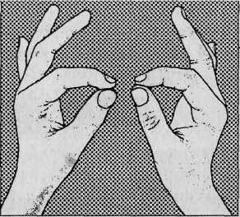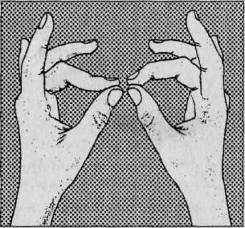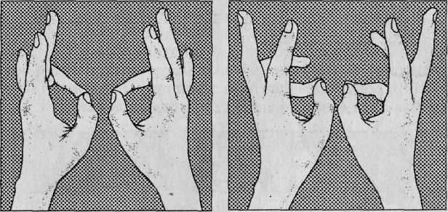
«Кулак—ребро—ладонь».
Три положения руки на плоскости стола, последовательно сменяют друг друга. Ладонь на плоскости, сжатая в кулак ладонь, ладонь ребром на плоскости стола, распрямленная ладонь на плоскости стола. Выполняется сначала правой рукой, потом — левой, затем — двумя руками вместе. Количество повторений — по 8-10 раз. При усвоении программы или при затруднениях в выполнении помогайте себе командами («кулак—ребро—ладонь»), произнося их вслух или про себя.
